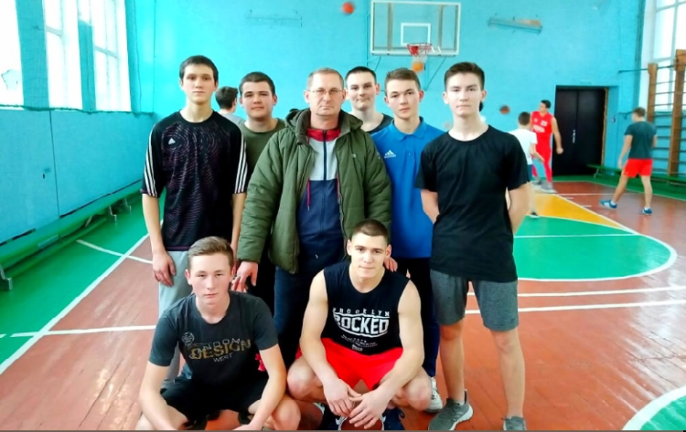  Сегодня, когда в нашей стране стремительно распространяется НАРКОМАНИЯ, становится чрезвычайно актуальным вопрос об участии спорта в борьбе с ней. Используя преобразующую природу спорта, его высокий престиж в глазах молодежи, необходимо мир спорта противопоставить миру ложных ценностей, в который погружаются потребители наркотиков.  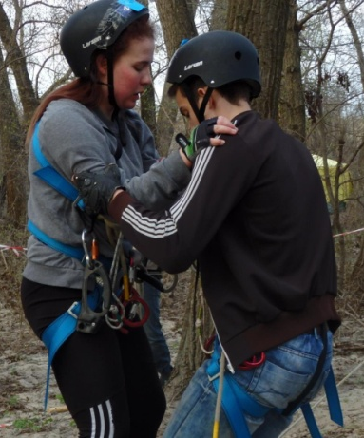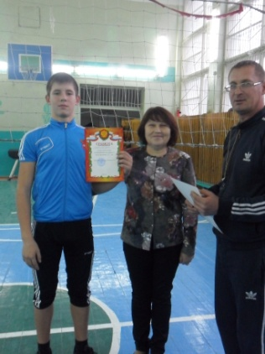  - “МЫ ПРОТИВ НАРКОТИКОВ!" | ЖИВИ СВОБОДНО!  МКОУ«СШ №3» г.Фролово  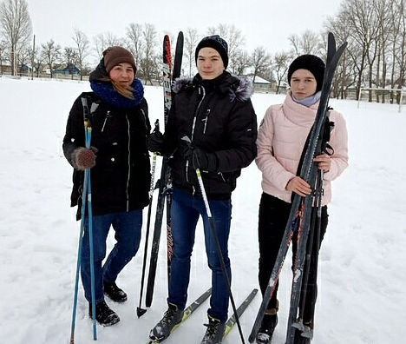  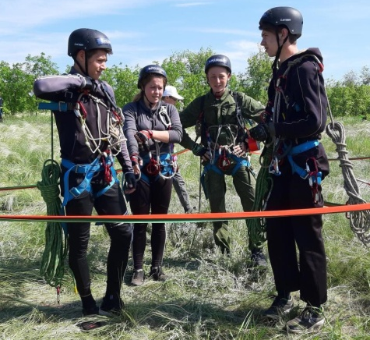  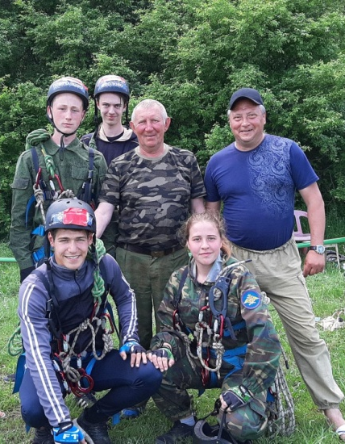  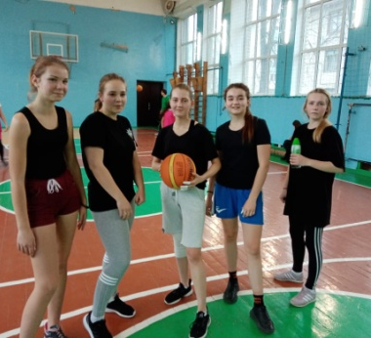  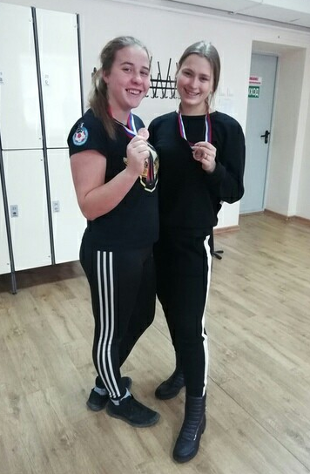 | Спорт - это спасение  От наркотиков, курения.  Спорт - это творение,  Радость и веселье.  К спорту мы приложим  Все свои уменья,  Чтобы не найти  К жизни отвращения.  Спорт - это мир, здоровье, красота.  Наркотики - страх, боль, темнота.  Выбор за вами: свет или тьма.  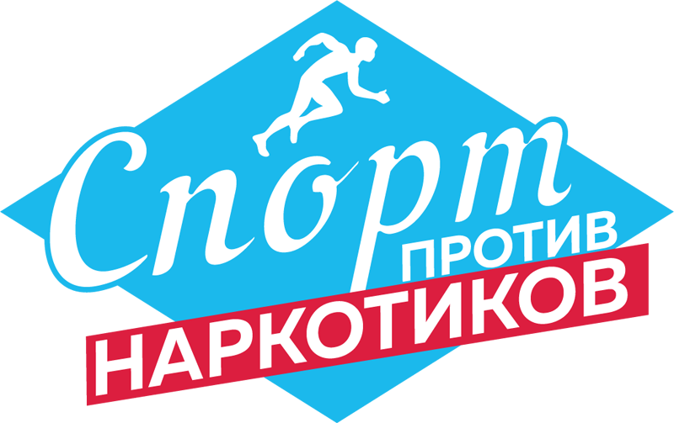
ВРЕД НАРКОТИКОВ  Наркотики дают фальшивое представление о счастье.  Наркотики не дают мыслить за самого себя.  Наркотики часто приводят к несчастным случаям.  Наркотики уничтожают дружбу.  Наркотики делают человека слабым и безвольным.  Наркотики являются препятствием к духовному развитию  Наркотики толкают людей на кражи и насилие.  Наркотики являются источником многих заболеваний.  Наркотики разрушают семьи  Наркотики приводят к уродству детей | ЧТО ПРОИСХОДИТ ПРИ УПОТРЕБЛЕНИИ НАРКОТИКОВ  Человек в состоянии наркотического опьянения перестает испытывать душевную и физическую боль, появляется ощущение легкости, комфорта. Ощущение легкости приводит к потере над собой и утрате чувства реальности. Состояние наркотического опьянения продолжается только в то время, когда наркотическое вещество содержится в крови.  ПОЧЕМУ ЛЮДИ ПРИБЕГАЮТ К НАРКОТИКАМ  1. Доступность  2. Убежденность в том, что если эти лекарства прописаны врачом, значит все нормально  3. Желание казаться взрослым  4. Жажда приключений  5. Желание подражать кумирам-наркоманам  6. Желание экспериментировать  7. Желание бунтовать | БОРЬБА С НАРКОТИКАМИ  • Профилактика  • Строительство лечебных наркологических центров;  • Организация общественных кампаний, направленных на превенцию наркозависимости;  - Организация досуга подростков.
 |  | 